**Motiv og teknikk å velge mellom:**

Disse motivene kan Lilja undervise dere innen akryl, akvarell, tegning og olje maleri.

**Dere kan velge teknikk, nivå og tema. Eller Lilja kan velge etter deres nivå.**

Nybegynner:

* Abstrakte motiver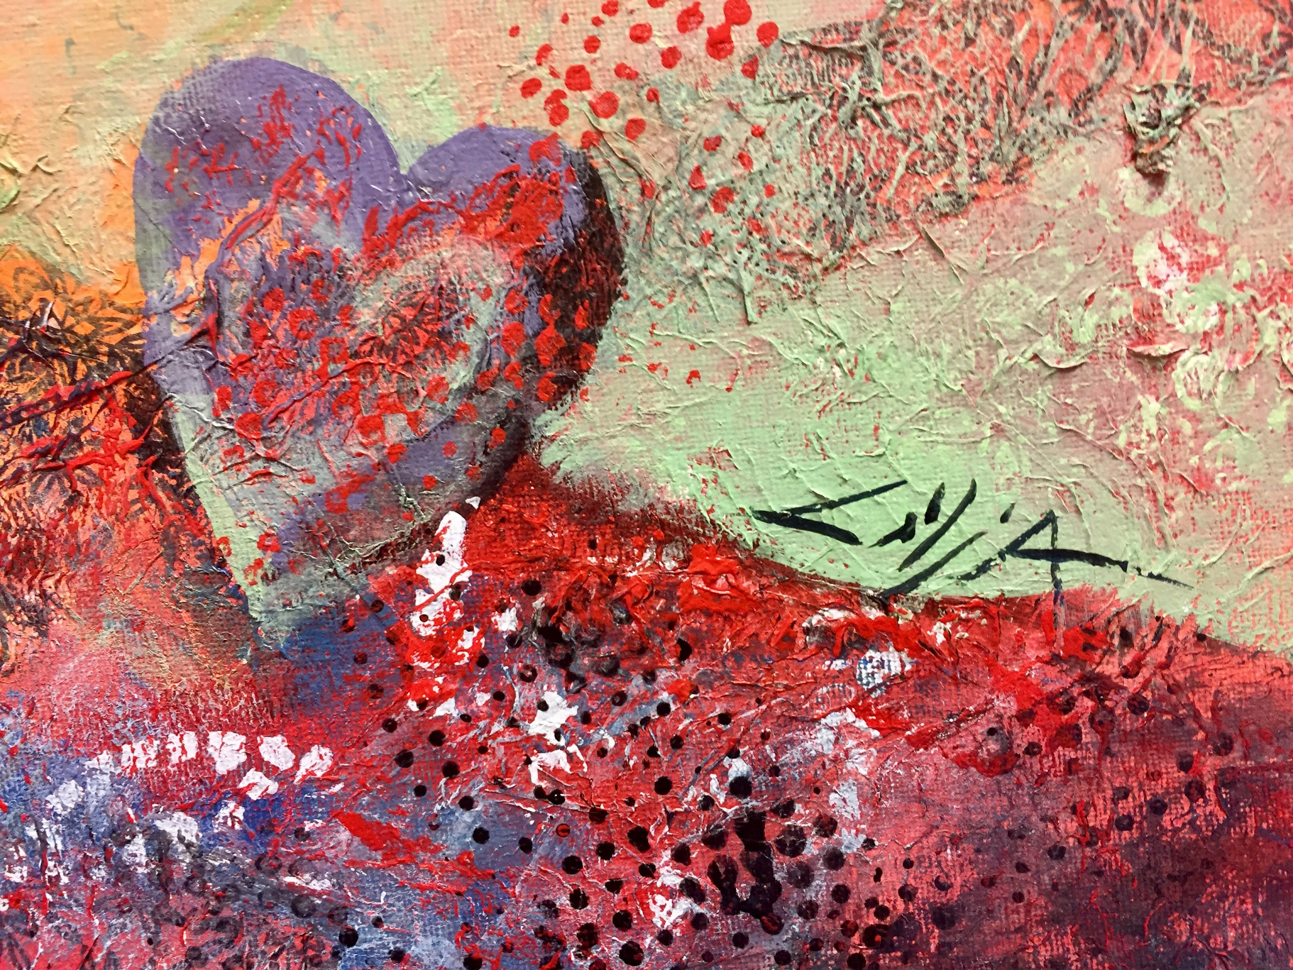
* Nonfigurative bilder, komposisjon og fargelære
* Landskap
* Skog på avstand
* Fjell på avstand
* Himmel, soloppgang mm
* Hav
* Mix teknikk: (bildet)
* Egentlig alle motiver, noe forenklet

Nybegynner/ Middels:

* Ett punkt perspektiv
* To punkt perspektiv
* Tre punkt perspektiv
* Gater, hus, by
* Fjell nært.
* Hav med båter
* Skyer
* Trær
* Detaljert landskap
* Egentlig alle motiver, mer i dybden,

mer teori.

Avansert:

* Menneske
* Dyr
* Realisme
* Surrealisme
* Egentlig alle avanserte motiver, med

all teori bak.

**Om du har en gjeng, og ønsker å bestille meg:**

**Priser:**

* For ei helg (lørdag og søndag), per pers, og dere selv tar med utstyr (jeg kan sende liste): 2400,- pr. pers.
* For ei helg (lørdag og søndag), per pers,Jeg kan ta med alt alle trenger av utstyr: pris: 3200,- per pers.
* Pris for en enkeltkveld, vi maler et bilde sammen, dere velger en teknikk og et motiv. Dere tar med utstyr selv. I mitt atelier: 320,- pr pers.
* Pris for en kveld i mitt atelier. Jeg ordner også med utstyr: 600,- pr. pers.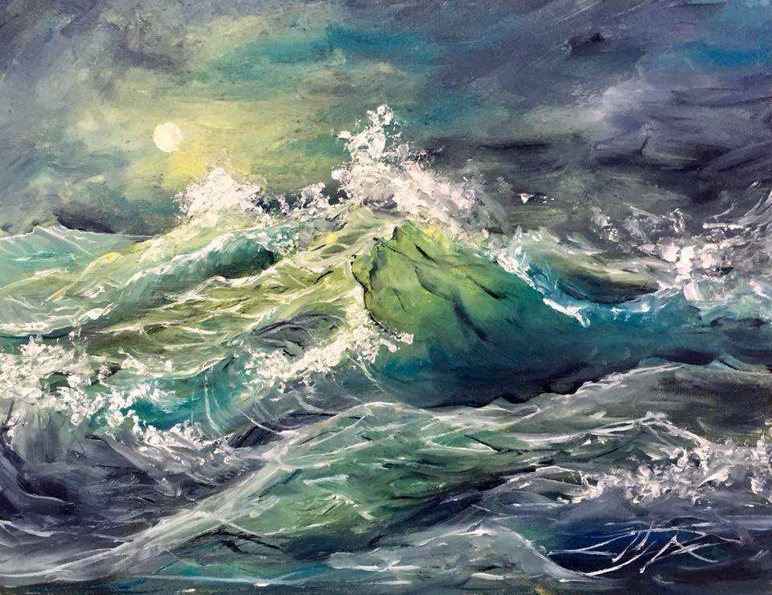
* Jeg kommer til dere (i Trondheimsområdet) 450,- pr. Pers.
* Jeg kommer til dere og tar med alt av utstyr: 800,- pr. pers.
* Minst 8 påmeldte på alle priser.

Handverkskurs: I disse kursene er utstyr inkludert. Kun som helgekurs.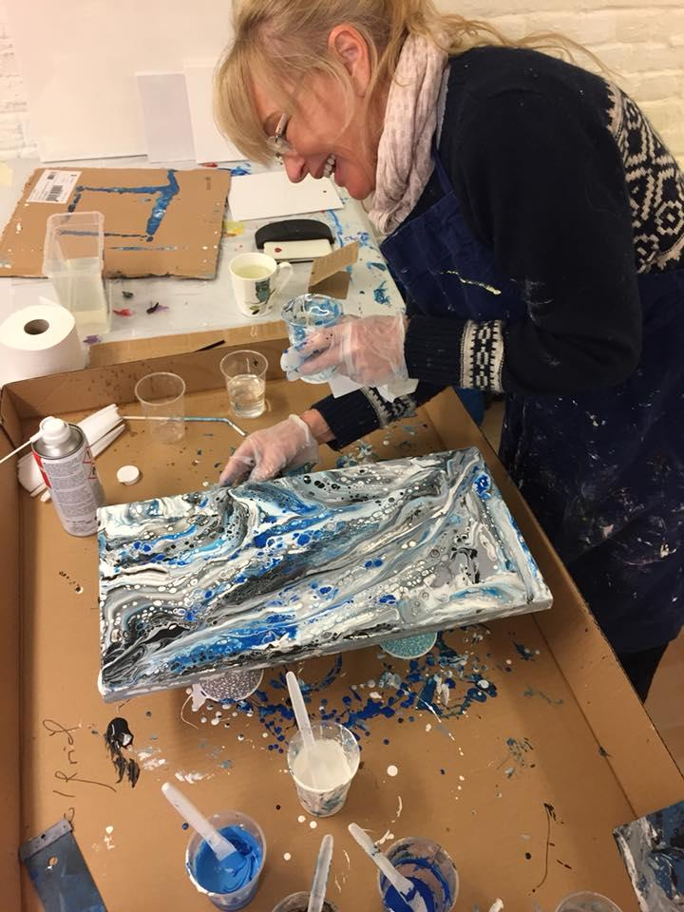

* Grafikk
* Skulptur, mix media
* Skulptur, gips
* Tømmeteknikk kurs (Akryl)
* Glassfuse kurs

3200,- per pers

Bestilles og avtales på mail: snillja@gmail.com